Contact maken met de waarde in een onprettige activiteit.

We doen regelmatig dingen die we niet prettig vinden. Vaak doen we die dingen omdat ze te maken hebben met iets wat we belangrijk of waardevol vinden. Bijvoorbeeld: ouders vinden het meestal geen leuk klusje om een luier te verschonen, toch doen ze het omdat ze het waardevol vinden goed te zorgen voor de gezondheid en welzijn van hun kind. Dit werkblad kan je helpen om te onderzoeken of je iets van waarde kan vinden in activiteiten die onprettig zijn. Er zijn geen goede of foute antwoorden, het is bedoeld om op onderzoek uit te gaan. Misschien ligt er een waarde in de onprettige activiteit, misschien niet.
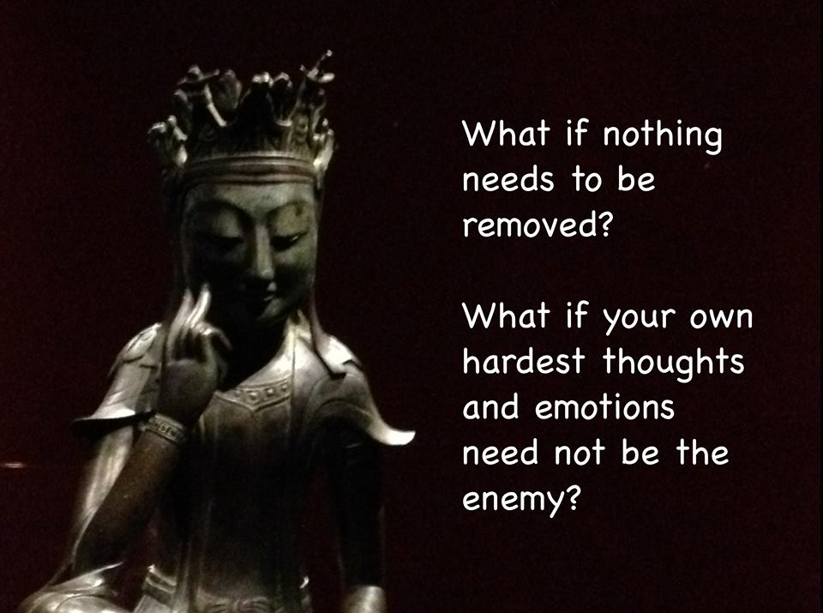


De onprettige activiteit:

Mogelijke redenen waarom je deze activiteit wel uitvoert:
Welke gedachten komen langs tijdens het doen van deze activiteit:
Prettig en onprettig.
Welke gevoelens komen langs tijdens het doen van deze activiteit: Prettig en onprettig.
Welke lichamelijke sensaties komen langs tijdens het doen van deze activiteit:
Prettig en onprettig.
Zou er een waarde kunnen zitten achter de redenen waarom je deze activiteit doet?
Als er geen waarde is, ben je bereid om met de activiteit te stoppen?
Als er wel een waarde is, zijn er naast bovengenoemde activiteit nog andere activiteiten die je zou kunnen doen die aansluiten bij deze waarde?
Geef elke activiteit een cijfer (0-10) voor de mate waarin je bereid zou zijn om dat te doen.

